“张兰”

1976届高二4班 莫清风
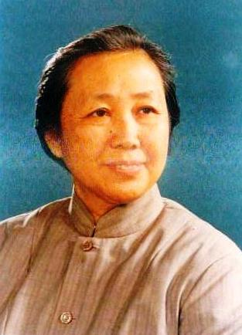
语文老师张兰
每逢丁香盛开，我都会联想起母校101中，在离开母校近40年的日子里，这种由于嗅觉而产生情感就始终没有改变过，101是我一生的骄傲，101是我青春的符号。
至今我依然能清清楚楚记起唤醒我这神奇功能的张兰，直呼其名，才能真正还原当年在101上学的自我，仿佛聆听这位语文老师在朗读《七根火柴》。
讲台上站着张兰，俨然北方书香门第的女子，高个子，衣着讲究，鸭蛋脸，一头乌黑短发，天庭饱满，眉宇间透着一股英气，目光炯炯有神，说话干脆。
“同学们，这是一篇受批判的文章”。她没有以往的时代背景和作者介绍，便开始朗读。
“天亮的时候，雨停了。草地的气候就是怪，明明是月朗星稀的好天气，忽然一阵冷风吹来，浓云像从平地上冒出来的，霎时把天遮得严严的，接着就有一场暴雨，夹杂着栗子般大的冰雹，不分点地倾泻下来。……”
教室里出奇地宁静，每位同学的桌上摆放刚从张兰接过讲义，上面洋溢着油印的芳香没有张兰的声音更让人心神所往。
“同志!——”张兰的声音软弱无力，象似从阴云密布的沼泽里若有若无地飘了过来，同学们的心情随之变得沉重。
“那同志一只手抖抖索索地打开了纸包，那是一个党证；揭开党证，里面并排着一小堆火柴。焦干的火柴。红红的火柴头簇集在一起，正压在那朱红的印章中心，像一簇火焰在跳……”张兰的声音依旧低沉的，缓缓的。大家似乎也在草地里，同样面对着战友的临终嘱托。
“一，二，三，四……”余音绕梁，张兰把文章朗读到结尾，没有批判，没有写作分析，教室沉浸在很长一段寂静之中，随后，一阵下课铃响了，张兰走出了教室，同学们却没有从“那片泥泞的草地里”走了出来。
青春是构建人生梦想的时期，张兰给了我实现梦想的能力。去往后操场那条路上，有一排幸存的丁香树，每次经过时我都象那些作家一样细心观察，慢慢体味，久而久之，101这道美丽便深深地埋在了我的心里。
清明将至，春暖花开，我想恩师——张兰所在天国也一定是春意盎然，用心能感受到她还在朗诵……

一零一中校园里的紫丁香


